**ПАМЯТКА**

**ПО БЕЗОПАСНОМУ ИСПОЛЬЗОВАНИЮ СИМ**

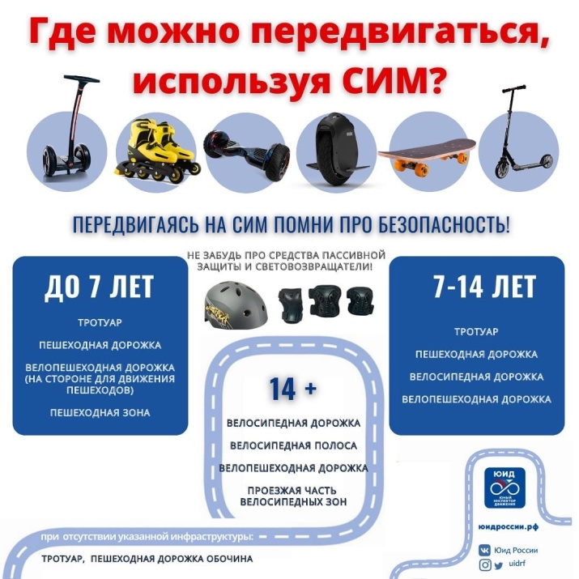

В последнее время участники дорожного движения стали активно использовать в городской среде современные средства индивидуальной мобильности. К ним относят: электросамокаты, скейтборды, электроскейтборды, гироскутеры, сигвеи, моноколеса и иные аналогичные средства передвижения (далее-СИМ), которые в соответствии с действующими правилами дорожного движения не являются транспортными средствами.

При использовании СИМ соблюдайте правила безопасности:

 1. Используйте защитную экипировку: велошлем, наколенники, налокотники.

 2. Выбирайте для катания ровную поверхность.

 3. Будьте внимательны и осторожны, чтобы не наехать на других людей и не нанести им травмы.

 4. Соблюдайте безопасную дистанцию до любых объектов или предметов во избежание столкновений и несчастных случаев.

 5. Сохраняйте безопасную скорость, останавливайтесь плавно и аккуратно.

 6. Не пользуйтесь во время движения мобильным телефоном, наушниками и другими гаджетами.

 7. Откажитесь от управления при недостаточной освещенности, в узких пространствах, при больших скоплениях людей, а также в местах, где много помех и препятствий.

 8. Вовремя заряжайте аккумулятор устройства для устойчивой работы внешних световых приборов с целью обозначения СИМ в процессе движения.

 9. Носите светоотражающие элементы на одежде, чтобы быть заметным.

Уважаемые родители!

Покупая ребенку средства индивидуальной мобильности, важно понимать, что это не игрушка! Объясните детям основные правила безопасного поведения на улице во время катания. Помните, что неукоснительное их соблюдение – это залог сохранения жизни и здоровья ваших детей!

